类金融类公司注册流程
- 核名阶段（股权类、金融类、基金类、资产管理、投资管理等相关类型公司及名称中区域名位于中间的公司需现场核名）
核名申请书：企业名称（需3个备选名称） 经营范围见附件
股东身份证明：自然人需提供身份证号码
法人需提供营业执照的统一社会信用代码
经办人身份证复印件
核名完成后需会商
2、公司设立阶段
企业住所登记表填写，法人签字拍照并回传
网上设立登记：1、需提供执行董事、财务、监事、联络员身份证正反面及联系方式
自然人需提供身份证正反面照片及联系方式
法人需提供营业执照正（副）本照片
2、提供住所登记表照片
3、工商审批阶段
网上设立登记通过后生成综合业务受理材料，需法人签字并与住所登记表原件一起寄回
4、营业执照生成阶段
工商审批通过后出营业执照，前往各正规刻章店刻章并前往各大银行网点进行开户
5、签三方协议
携带营业执照前往国地税窗口领取三方协议并到银行签约
C:\Users\apple\Desktop\1494206848679349996b95e5b4e612e3de20bc74818761494206709.doc
填写完成后需点击验 三方协议三份分别给银行、国税，企业留存一份。

附件一（金融服务外包）

附件二（股权投资基金）

附件三（投资管理）
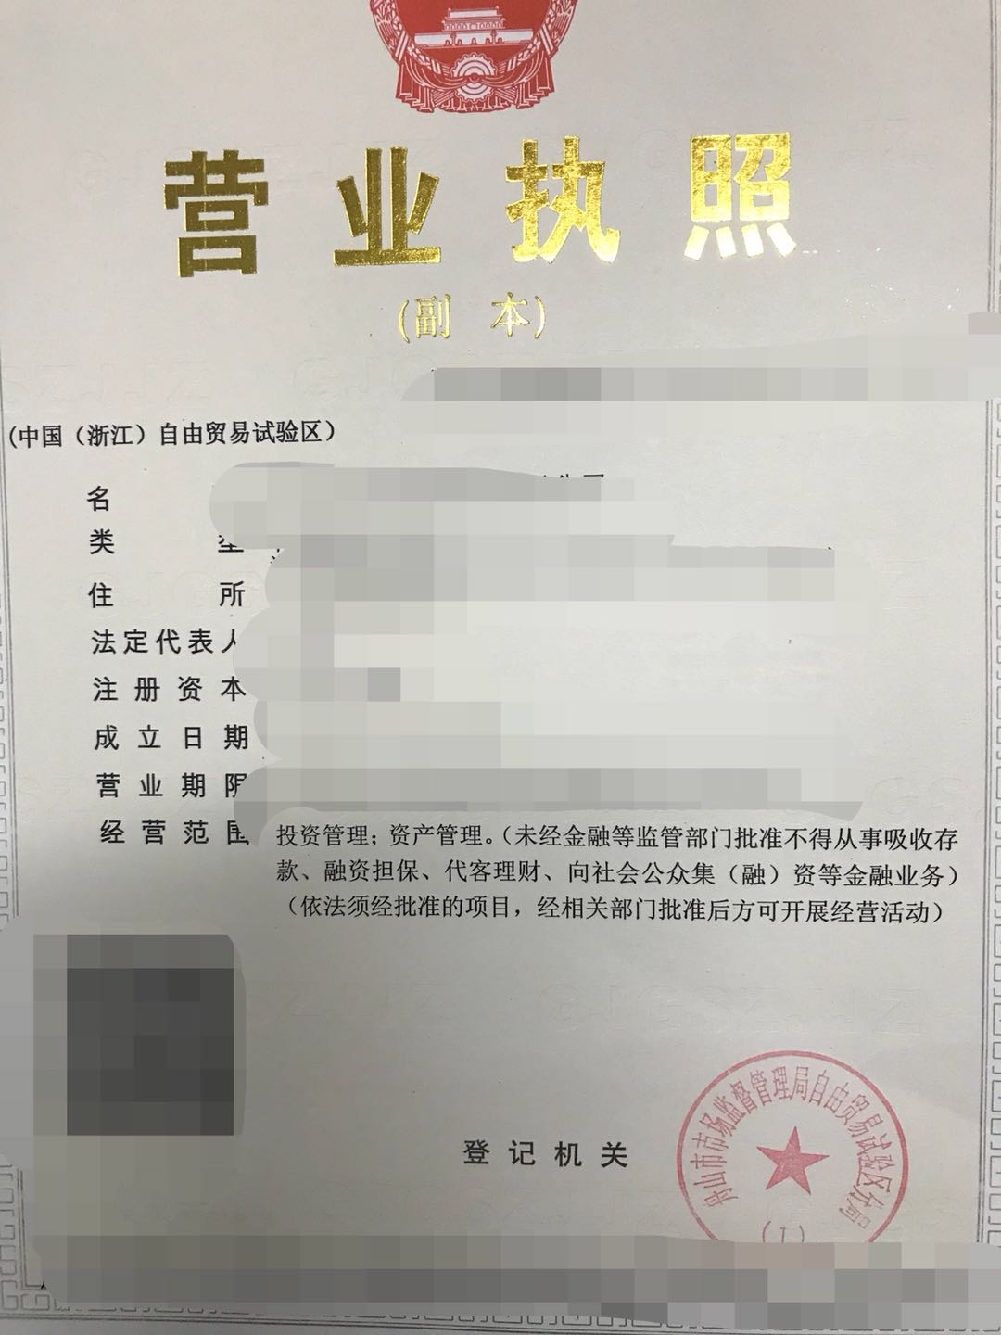

附件四（资产管理）

